[临沂市人民医院神经外科Int J Mol Med论文被撤稿，图片撞车他刊](https://mp.weixin.qq.com/s?__biz=MzIxMDEwNDU1OA==&mid=2647882105&idx=4&sn=26651b9cf73889852c747b83ae59c07e&chksm=8e2b698b4178ea69cac2f13f74ebbbdee81a8fc50cd7552767edec8878c90e82d1f81a971bc7&scene=126&sessionid=1742141879)

原创  sleuth[Pubpeer](javascript:void(0);)2025-03-15 13:42:28德国

 **提示**：**欢迎点击上方「Pubpeer」↑关注我们！**

编者按

**最新、最快、最真实的科研匿名评价论文报道；关注高校院所科研生态，欢迎提供新闻线索。联系邮箱：Pubpeer@qq.com**



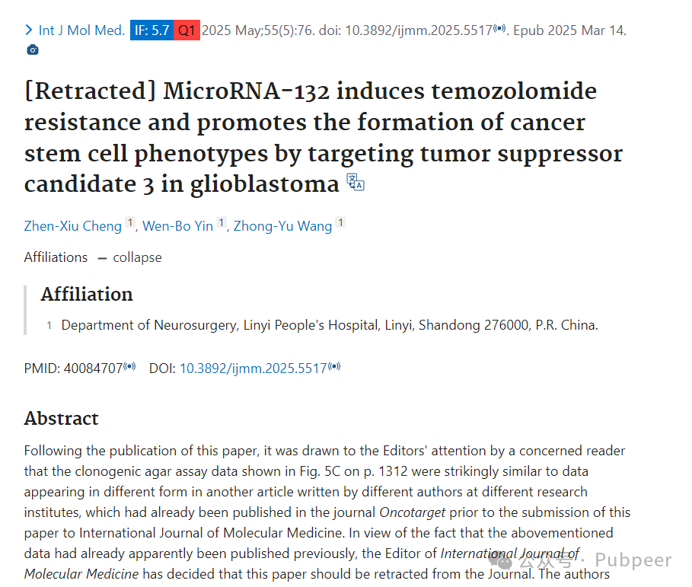

2025 年 3 月 14 日，《国际分子医学杂志》（*International Journal of Molecular Medicine*）发布撤稿声明，撤回了一篇于 2017 年 5 月发表在该期刊上，题为 “MicroRNA-132 通过靶向肿瘤抑制候选基因 3 诱导胶质母细胞瘤对替莫唑胺耐药并促进癌症干细胞表型形成” 的论文。该论文的研究单位为临沂市人民医院神经外科，作者为 Zhen-Xiu Cheng、Wen-Bo Yin、Zhong-Yu Wang 。

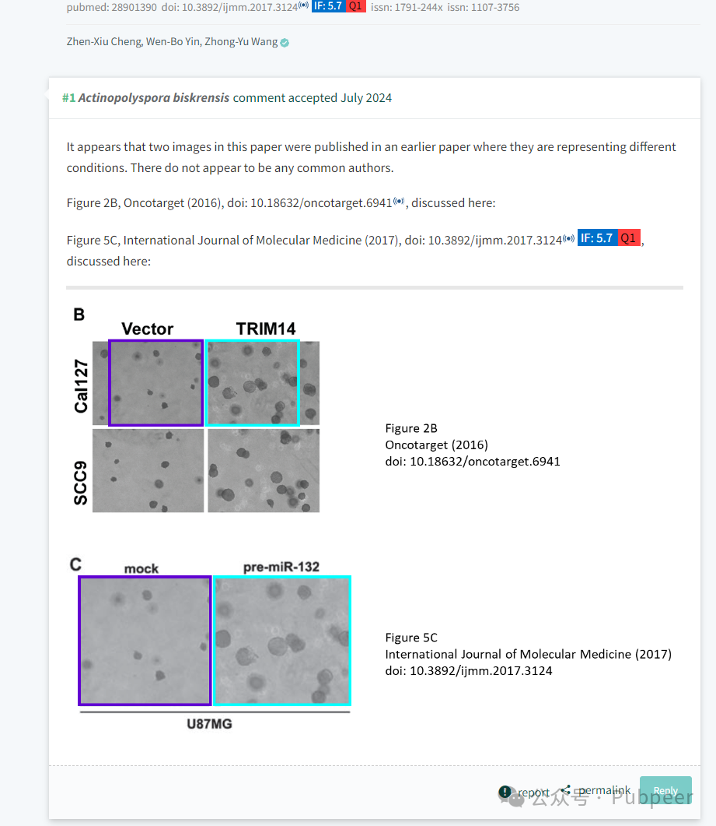

事情源于一位热心读者向期刊编辑反映，论文中第 1312 页**图 5C 的克隆琼脂分析数据，与另一篇由不同研究机构的不同作者撰写、且在该论文投稿至《国际分子医学杂志》之前就已发表在《Oncotarget》杂志上的文章中的数据惊人地相似**，只是呈现形式有所不同。此外，**网友 “Actinopolyspora biskrensis” 指出，该论文中的两张图片在更早的一篇论文中出现过，且代表的实验条件不同，且两篇论文无共同作者。**

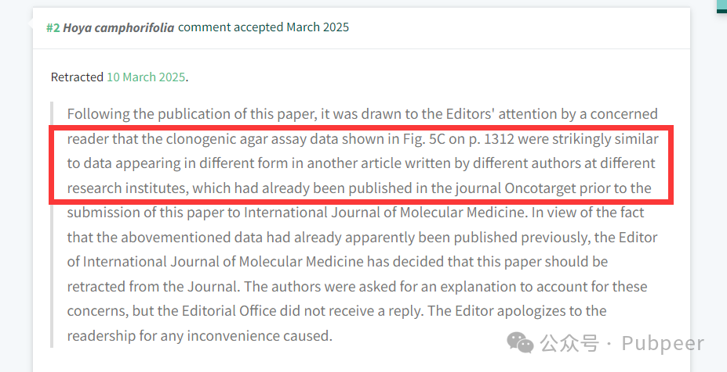

鉴于上述数据明显已被先前发表，《国际分子医学杂志》编辑决定撤回这篇论文，并要求作者对此作出解释，但编辑部未收到回复。编辑就此事给读者带来的不便表示歉意。该事件提醒科研人员，学术诚信至关重要，任何学术不端行为都可能对科研成果的公信力造成严重损害。

https://pubmed.ncbi.nlm.nih.gov/40084707/

来源：公众号pubpeer原创，文章涉及作者姓名都为音译名字；转载贴子请注明出处，若没注明pubpeer公众号出处，构成侵权。





声明：转载此文是出于传递更多信息之目的。若有来源标注错误或侵犯了您的合法权益，请作者持权属证明与本网联系，我们将及时更正、删除，谢谢

**Pubpeer，专注科研工作者。关注请长按上方二维码。投稿、合作、转载授权事宜请联系本号，回复2025，微信ID：BikElisabeth  或邮箱：Pubpeer@qq.com**